MAKALAH PRAKTIKUM MEMBANGUN JARINGAN WI-FI

DALAM SATU TOPOLOGI
Dosen Pengampu :Adam Husain, S.T., M.Kom



DISUSUN OLEH
Nama: Siti Azizah
NPM: 20261320016

PROGRAM STUDI SISTEM INFORMASI
UNIVERSITAS KEBANGSAAN REPUBLIK INDONESIA
FAKULTAS ILMU KOMPUTER DAN SISTEM INFORMASI ( FIKSI )
BANDUNG
2026

KATA PENGANTAR

Puji syukur ke hadirat Tuhan Yang Maha Esa karena atas rahmat-Nya makalah praktikum yang berjudul “ Membangun Jaringan Wi-Fi dalam Satu Topologi ” dapat diselesaikan dengan baik. Makalah ini disusun untuk memenuhi tugas praktikum serta menambah pemahaman mengenai cara membangun jaringan Wi-Fi.
Penulis mengucapkan terima kasih kepada dosen pengampu yang telah memberikan arahan dalam pelaksanaan praktikum dan penyusunan makalah ini. Penulis menyadari bahwa makalah ini masih memiliki kekeurangan, sehingga kritik dan saran yang m,embangun sangat diharapkan.
Semoga makalah ini dapat bermanfaat dan menambah wawasan bagi para pembaca.

Bandung, 25 Oktober 2026

DAFTAR ISI

KATA PENGANTAR ......................................................................................................
DAFTAR ISI .................................................................................................................
DAFTAR TABEL ...........................................................................................................
Tabel 2.1 Analisis Kebutuhan Perangkat Jaringan .........................................................
Tabel 2.2 Pengalamatan IP (IP Addressing Scheme) ......................................................
Tabel 2.3 Tabel Pemetaan Koneksi Kabel (Cabling Scheme) .........................................
Tabel 3.1 Daftar Perintah Konfigurasi CLI Router R1 .....................................................
BAB I PENDAHULUAN ................................................................................................. Latar Belakang ................................................................................................................
Tujuan Praktikum ...........................................................................................................
BAB II PEMBAHASAN ..................................................................................................
2.1 Alat dan Bahan ......................................................................................................... 2.2 Langkah-Langkah Praktikum ....................................................................................
2.3 Hasil Praktikum .........................................................................................................

BAB III KESIMPULAN...........................................................................................................

BAB I

PENDAHULUAN
1,1 Latar Belakang
Jaringan Wi-Fi merupakan teknologi yang memungkinkan perangkat terhubung ke jaringan tanpa mengggunakan kabel. Dalam praktikum ini, aplikasi Cisco Packet Tracer digunakan untuk menyimulasikan pembuatan jaringan Wi-Fi agar mahasiswa dapat memahami cara kerja jaringan komputer.

1.2 Tujuan Praktikum
Tujuan praktikum ini adalah memahami cara membangun jaringan Wi-Fi dalam satu topologi menggunakan Cisco Packet Tracer serta mengetahui cara menghubungkan dan menguji koneksi antarperangkat.

BAB II

PEMBAHASAN
2.1 Alat dan Bahan
Alat dan bahan yang digunakan dalam praktikum ini adalah:
- Laptop atau komputer
- Aplikasi Cisco Packet Tracer
- Router
- Switch
- Access Point
- PC dan laptop virtual

Tabel 2.1 Analisis Kebutuhan Perangkat Jaringan
Kategori Perangkat | Nama Perangkat | Fungsi Utama / Peran dalam Jaringan | Sumber di Packet  Tracer
Network  Device | Router (Cisco  2911/1941) | Mengubungkan jaringan lokal dan bertindak sebagai gateaway utama | Network Device>Routers
Network  Device | Switch (Cisco  2960-24TT) | Pusat distribusi koneksi fisik bagi perangkat kabel, sever, dan AP | Network Device>Switch
Netwoik  Device | Acces  Point(AccesPoint  PT) | Menyediakan titik akses nirkabel ( wireless )bagi perangkat laptop dan PC | Network Device>Wireless  Device
End Device | Server (Server0) | Menyediakan layanan web  ( HTTP )dan manajemen nama domain( DNS ) | End Device>Server
End Device | PC (PC0 & PC1) | Peerangkat pengguna  (host)yang terhubung menggunakan media | End Device>PC
End Device | Laptop0 & PC2 | Perangkat pengguna (host) yang terhubung secara nirkabel ( Wi-Fi) | End Device>Laptop & PC
7.

2.2 Langkah-Langkah Praktikum
1. Membuat Topologi Jaringan
Membuka aplikasi Cisco Packet Tracer, kemudian menambahkan perangkat berupa router, switch, access point, server, PC, dan laptop. Selanjutnya, perangkat dihungkan sesuai dengan topologi yang telah dirancang.

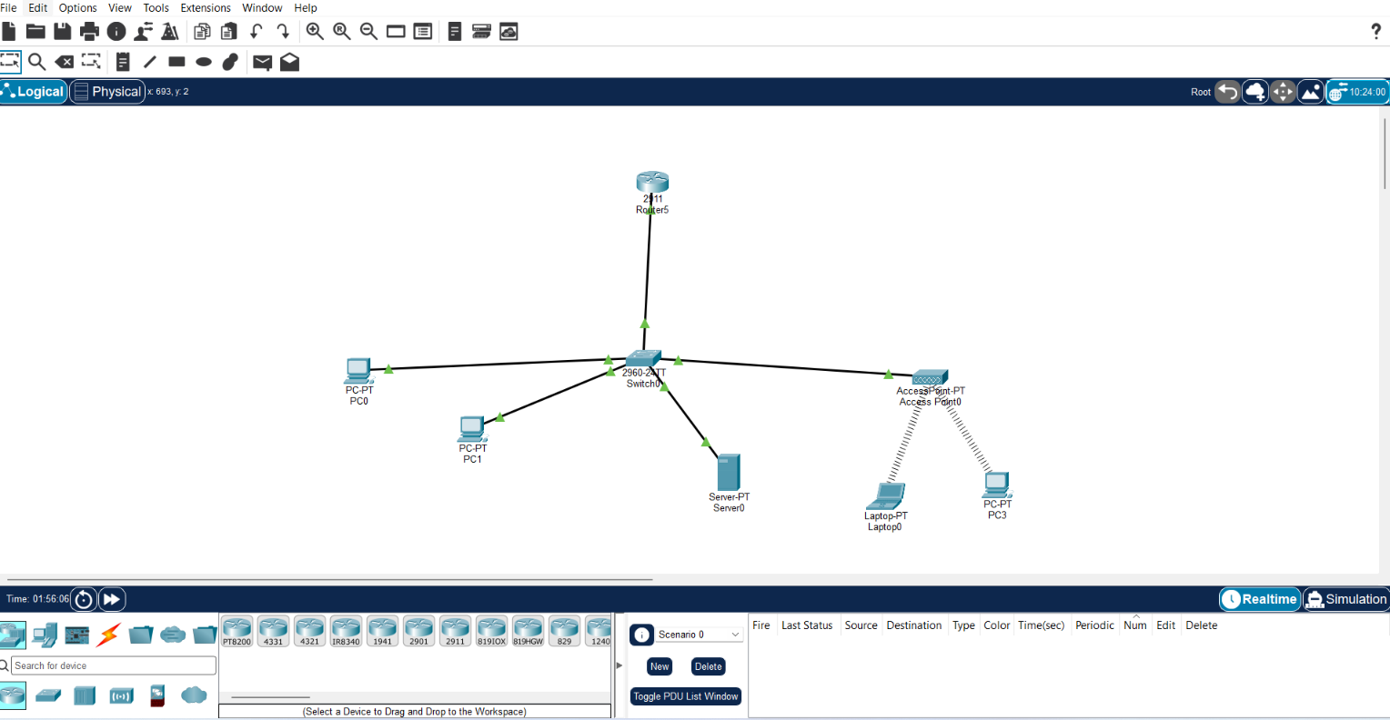

Gambar 2.1 Topologi Jaringan Wi-Fi

- Konfigurasi IP Addres
Melakukan pengaturan IP addres pada perangkat agar setiap perangkat dapat berkomunikasi dalam satu jaringan.
Tabel 2.2 Penngalamatan IP ( IP Adressing Scheme )
Perangkat | IP Adress | Subnet Mask | Deafult Gateaway | DNS Server
Router RI  (Gig0/0) | 192.1681.1 | 225.225.255.0 | - | -
Server0 | 192.168.1.10 | 225.225.255.0 | 192.168.1.1 | 192.168.1.10
PC0 Kabel | 192.168.1.2 | 225.225.255.0 | 192.168.1.1 | 192.168.1.10
PC1 Kabel | 192.168.1.3 | 225.225.255.0 | 192.168.1.1 | 192.168.1.10
Lapttop0 (Wi-Fi) | 192.168.1.20 | 225.225.255.0 | 192.168.1.1 | 192.168.1.10
PC2 (Wi-Fi) | 192.168.1.21 | 225.225.255.0 | 192.168.1.1 | 192.168.1.10
Acces Point | - | - | - | -

Tabel 2.2 Tabel Pemetaan Koneksi Kabel ( Cabling Scheme )
Perangkat Asal & Port | Perangkat Tujuan & Port | Jenis Kabel
Router RI – GigabitEthernet  0/0 | Switch SW1-  FastEthernet0/1 | Copper Straight-Trough
Switch SWI – FastEthernet  0/1 | Server0-FastEthernet0 | Copper Straight-Trough
Switch SWI – FastEthernet  0/2 | PC0- FastEthernet0 | Copper Straight-Trough
Switch SWI – FastEthernet  0/3 | PC1- FastEthernet0 | Copper Straight-Trough
Switch SWI – FastEthernet  0/4 | Acces Point AP1-Port0 | Copper Straight-Trough
Laptop0 & PC2 | Acces Point AP1 | Nirkabel ( Wireles/Tanpa  Kabel)

- Pengujian Koneksi
Melakukan pengujian koneksi menggunakan perintah ping untuk mengetahui apakah perangkat dapat saling terhubung
- Perintah Konfigurasi CLI Router R1
1. Berikut adalah daftar perintah yang digunakan dalam konfigurasi Command line interface ( CLI) pada router R1 :

Tabel 3.1 Daftar Perintah Konfigurasi CLI Router R1

Mode / Situasi | Perintah CLI ( Command  Line) | Keterangan / Fungsi
Initial Prompt | no | Melewati dialog konfigurasi awal (setup mode)
User Exec | enable | Masuk ke moded privileged  (privileged EXEC mode)
Privileged Exec | Configure terminal | Masuk ke mode konfigurasi global ( global configuration)
Global Config | hostname R1 | Mengubah nama host router menjadi R1
Global Config | Interface gigabitEthernet 0/0 | Masuk ke pengaturan interface fisik GigabitEhernet 0/0
Interface Config | Ip addres 192.168.1.1  255.255.255.0 | Memberikan Alamat IP dan subnet mask pada interface  router
Interface Config | no shutdown | Menyalakan interface router  (mengubah status dari down ke up)
Privileged Config | write memory | Menyimpan konfigurasi aktif agar tidak hilang saat perangkat dimatikan
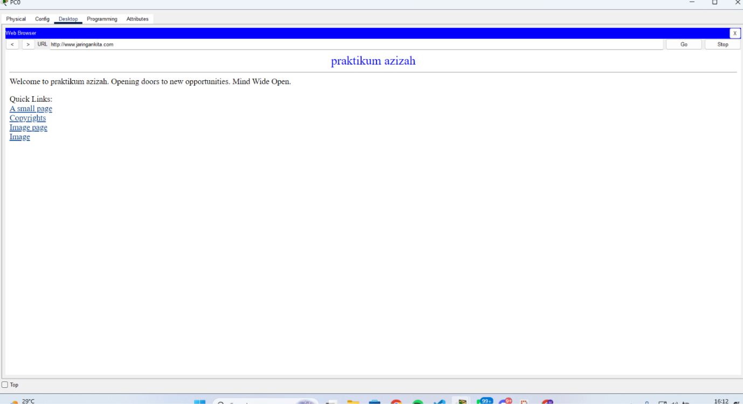

Gambar 2.2 Tampilan Halaman Web Praktikum

5. Membuat Halaman Web HTML
Membuat halaman web sederhana menggunakan HTML pada server, kemudian mengaksesnya melalui browser PC menggunakan Alamat www.jaringankita.com

2.3 Hasil Praktikum
Praktikum ini menghasilkan simulasi jaringan Wi-Fi menggunakan Cisco Packet Tracer. Selain itu, dilakukan konfigurasi IP addres, pengujian koneksi menggunakan ping, serta pembuatan halaman web sederhana yang dapat diakses melalui browser.

BAB III
KESIMPULAN

Berdasarkan rangkaian kegiatan praktikum yang telah dilaksanakan menggunakan simulator jaringan Cisco Packet Tracer, dapat ditarik beberapa kesimpulan utama sebagai berikut:

1.Penyusunan Topologi Jaringan: Mahasiswa mampu memahami dan mengimplementasikan perancangan topologi jaringan yang terstruktur, baik untuk jaringan kabel maupun nirkabel (Wi-Fi), guna menghubungkan berbagai perangkat keras jaringan secara efektif.
2.Pegaturan dan Konfigurasi Alamat IP (IP Address): Praktikan berhasil melakukan konfigurasi pengalamatan IP (IP Addressing) pada perangkat jaringan dan komputer klien, sehingga setiap perangkat dapat mengenali serta berkomunikasi dalam satu jaringan logis yang sama.
3.Implementasi Layanan Web Sederhana: Praktikan sukses membangun dan mengonfigurasi sebuah halaman web sederhana berbasis HTML pada server lokal di dalam simulator, serta membuktikan bahwa halaman tersebut dapat diakses dengan baik oleh komputer klien melalui browser menggunakan alamat domain atau IP yang telah ditentukan.
4.Secara keseluruhan, praktikum ini memberikan pemahaman mendalam serta keterampilan praktis bagi mahasiswa dalam merancang, mengonfigurasi, menguji, dan mengevaluasi sistem jaringan komputer secara komprehensif.

